Licence de ce document

Licence Creative Commons - CC BY NC SA
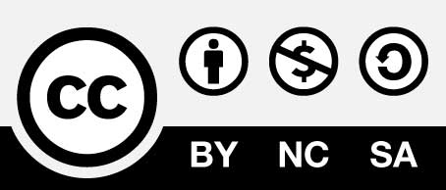

Ce guide Nextcloud est mis à disposition sous licence Creative Commons Attribution - Partage dans les Mêmes Conditions - Non Commercial 4.0 International (CC BY-SA-NC 4.0). Cette licence permet à quiconque de partager, copier, distribuer et adapter le contenu de ce guide, tant que les conditions suivantes sont respectées :

Attribution (BY) : Vous devez créditer l'Œuvre, intégrer un lien vers la licence et indiquer si des modifications ont été effectuées à l'Oeuvre. Vous devez indiquer ces informations par tous les moyens raisonnables, sans toutefois suggérer que l'Offrant vous soutient ou soutient la façon dont vous avez utilisé son Oeuvre.

Non Commercial (NC) : Vous n'êtes pas autorisé à faire un usage commercial de cette Oeuvre, tout ou partie du matériel la composant.

Partage dans les Mêmes Conditions (SA) : Dans le cas où vous effectuez un remix, que vous transformez, ou créez à partir du matériel composant l'Oeuvre originale, vous devez diffuser l'Oeuvre modifiée dans les mêmes conditions, c'est-à-dire avec la même licence avec laquelle l'Oeuvre originale a été diffusée.

En acceptant ces conditions de licence, vous comprenez que l'auteur conserve ses droits sur ce guide, mais vous avez la possibilité de le partager avec d'autres personnes et de créer des œuvres dérivées à condition de respecter les termes de cette licence. Si vous avez des questions ou des demandes spécifiques concernant l'utilisation de ce guide en dehors des termes de cette licence, veuillez contacter l'auteur.

Nous encourageons vivement la diffusion de ce guide pour aider d'autres utilisateurs de Nextcloud à mieux comprendre et à exploiter cette plateforme. Nous vous invitons à respecter les termes de la licence CC BY-SA-NC 4.0 pour préserver les droits de l'auteur et encourager la collaboration.

Pour plus d'informations sur cette licence Creative Commons, veuillez visiter la page suivante : Lien vers la licence CC BY-SA-NC 4.0.

